1/ Tạo project rỗng:

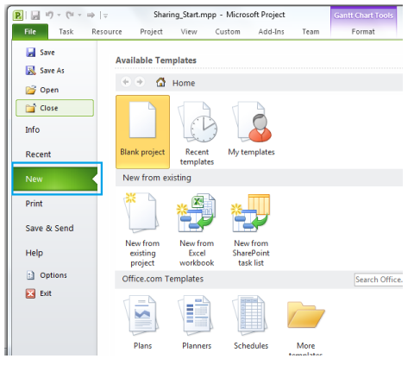

2/ Nhập ngày bắt đầu của dự án (làm quen với chọn ngày hiện hành trước)

3/ Nhập công việc

4/ Nhập thời lượng:

* Dùng thiết lập mặc định, có thể xem: Chọn File, click Options > Schedule. (không cần thay đổi)

* Nhập thời lượng (thủ công - **Manual** / tự động **Automatic**), ban đầu làm quen với thủ công sau chọn tự động.

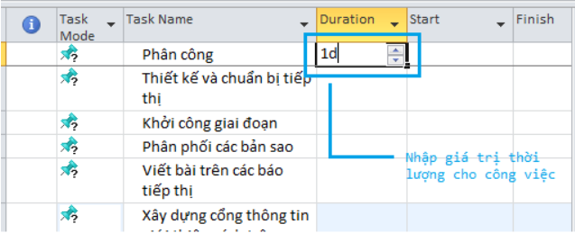

5/ Phân cấp công việc: **chọn công việc rồi chọn**

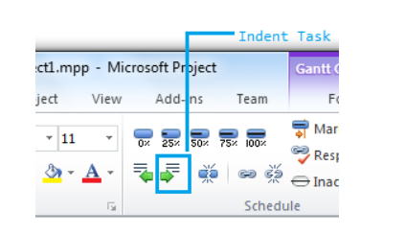

**Chọn nhóm công việc rồi chọn**

